附件1
中国青少年机器人竞赛教练员培训班报名表
单位名称：
序号 | 姓 名 | 性  别 | 民  族 | QQ号 | 联系电话 | 备注
1
单位意见（盖章）：

年 月 日
地市科协意见（盖章）

年 月 日

附件2
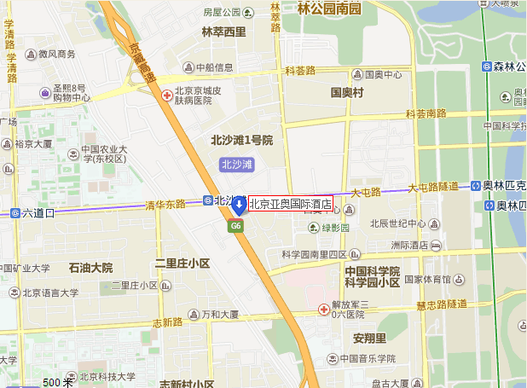
交通路线及地图
一、酒店地址
北京朝阳区北沙滩大屯路甲1号，电话：010-64874433。
二、乘车路线
1. 首都机场：
线路1：乘机场大巴首都机场——奥运村线，在亚奥国际酒店站下车（北沙滩桥东），机场大巴早8：00起，每半小时一班。
线路2：乘出租车到亚奥国际酒店，距离28公里，车程约55分钟。
2. 北京西站：
线路1：地铁9号线北京西站上车白石桥南下车，换乘地铁6号线南锣鼓巷下车，换乘地铁8号线奥林匹克公园下车，换乘地铁15号线北沙滩下B2口出即到。
线路2：695、83路，北沙滩桥东站下车即到。
线路3：乘出租车到亚奥国际酒店，距离17公里，车程约35分钟。
3. 北京站：
线路1：地铁2号线北京站上车鼓楼大街下车，换乘地铁8号线奥林匹克公园下车，换乘地铁15号线北沙滩下车B2口出即到。
线路2：地铁2号线积水潭下车，换乘83路公交车在北沙滩桥东下车即到。
线路3：674路公交车到中日医院下车，换乘419路公交车到北沙滩桥东下车即到。
线路4：674路公交车到惠新东桥西下车，换乘运通110路公交车到北沙滩桥东下车即到。
线路5：乘出租车到亚奥国际酒店，距离17公里，车程约30分钟。
4. 北京南站：
线路1：地铁4号线北京南站上车平安里下C口出，换乘83路公交车北沙滩桥东下即到。
线路2：地铁4号线北京南站上车宣武门下，换乘地铁2号线鼓楼大街下车，换乘地铁8号线奥林匹克公园下车，换乘地铁15号线北沙滩下B2口出即到。
线路3：乘出租车到亚奥国际酒店，距离22公里，车程约50分钟。

